- Objectifs de la formation
Permettre à l’étudiant d’avoir un rôle actif grâce à l’interactivité mise en place par ce système. Cette formation privilégie le raisonnement, la logique et la cognition au dépend de la mémoire pure. C’est une vision intégrée et dynamique du fonctionnement cellulaire que nous voulons donner aux étudiants.
أهداف مسار التكوين
السماح للطالب أن يكون له دور نشط بفضل التفاعل الذي أنشأه هذا النظام. يفضل هذا التدريب التفكير والمنطق والإدراك على حساب الذاكرة الصافية. إنها رؤية متكاملة وديناميكية للأداء الخلوي نريد أن نقدمها للطلاب.
- Profils et compétences visés
Cette licence permet une poursuite d’études spécialisées essentiellement en biologie cellulaire et moléculaire ou dans les disciplines biologiques requérant une approche moléculaire. Elle confère un avantage certain aux étudiants désireux d'envisager une carrière dans le domaine de la recherche fondamentale, biomédicale… ou dans le domaine industriel.
المهارات المستهدفة
. يسمح هذا الليسانس بمتابعة الدراسات المتخصصة بشكل رئيسي في البيولوجيا الخلوية والجزيئية أو في التخصصات البيولوجية التي تتطلب نهجًا جزيئيًا. إنه يعطي ميزة محددة للطلاب الذين يرغبون في التفكير في مهنة في مجال البحوث الأساسية والطب الحيوي ... أو في المجال الصناعي.

- Métiers et domaines visés / insertion professionnelle
- Centre de Biotechnologie, Universités, laboratoires hospitaliers, laboratoires d’expertise,...) ou via le recrutement par les industries. l’enseignement moyen ou secondaire, accès au master.

الجمهورية الجزائرية الديمقراطية الشعبية
République Algérienne Démocratique et Populaire
وزارة التعليم العالي والبحث العلمي
Ministère de l’Enseignement Supérieur et de la Recherche Scientifique
جامعة الإخوة منتوري قسنطينة 1
كلية علوم الطبيعة والحياة
Faculté des Sciences de la Nature et de la Vie

قسم: بيوكيمياء/ البيولوجيا الخلوية والجزيئية /

Département de Biochimie/BMC

ليسانس أكاديمي
«البيولوجيا الخلوية والجزيئيةا»

Licence Académique
«Biologie Cellulaire et Moléculaire »
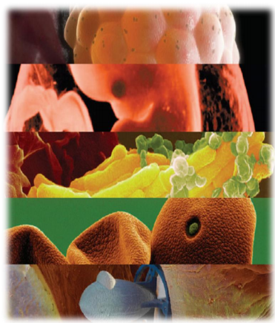
2022 - 2023

- Semestre 5

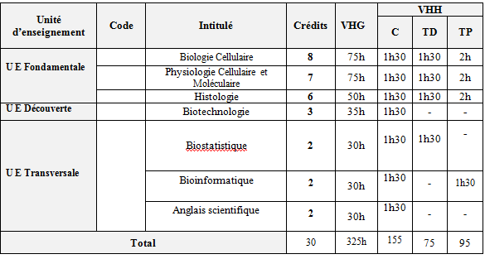

- Semestre 6

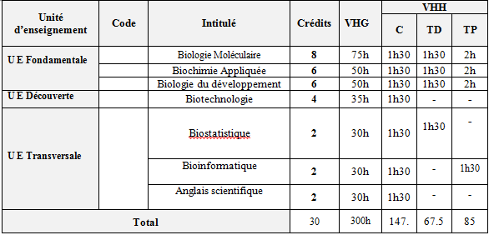

- Partenaires et lieux de stage
-CHU Dr Ben Badis (laboratoire de physiologie)
- STAPS (Institut d’éducation physique et sportive)
- Service de médecine de travail.

